СИЛА ТРЕНИЯ

- Сила трения скольжения направлена
- вдоль прямой, соединяющей взаимодействующие тела
- противоположно направлению перемещения частиц при деформации
- противоположно направлению движения тела
- перпендикулярно к опоре

- На рисунке представлен график зависимости модуля силы трения F от модуля силы нормального давления N. Определите коэффициент трения скольжения.
1) 0,2 2) 0,25 3) 0,1 4) 0,5

- Как изменится сила трения скольжения при движении бруска по горизонтальной плоскости, если силу нормального давления увеличить в 2 раза?

1) не изменится
2) увеличится в 2 раза
3) уменьшится в 2 раза
4) увеличится в 4 раза

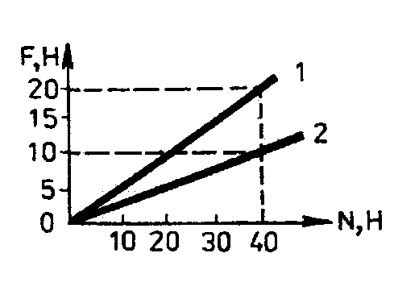
- На рисунке представлены графики зависимости модуля силы трения F от модуля силы нормального давления N. В каком случае коэффициент трения больше и во сколько раз?
1) μ₁ =4μ₂ 2) μ₁=2μ₂ 3) μ₂ =4μ₁ 4) μ₂=2μ₁

- На рисунке представлены графики зависимости силы трения от силы нормального давления для двух тел. Отношение μ₁/μ₂ коэффициентов трения скольжения равно  - 1 2) 2,25 3) 0,5 4) $\sqrt{2}$ | 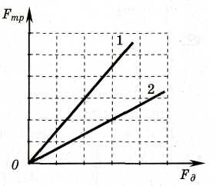

- При исследовании зависимости силы трения скольжения F_{тр} от силы нормального давления F_{д} были получены следующие данные:
F_{тр}, Н | 0,2 | 0,4 | 0,6 | 0,8
F_{д}, Н | 1,0 | 2,0 | 3,0 | 4,0
Из результатов исследования можно заключить, что коэффициент трения скольжения равен
1) 0,2 2) 2 3) 0,5 4) 5

- Как зависит коэффициент трения скольжения μ от площади соприкосновения с поверхностью S?

1) μ не зависит от S
2) μ пропорционален S
3) μ пропорционален S²
4) μ пропорционален 1/S

- Деревянный брусок массой т, площади граней которого связаны отношением S₁: S₂: S₃= 1 : 2 : 3, скользит равномерно по горизонтальной шероховатой опоре, соприкасаясь с ней гранью площадью S₁ под действием горизонтальной силы. Какова величина этой силы, если коэффициент трения бруска об опору равен μ?
- 3μmg 2) μmg 3) μmg/2 4) μmg/6

- На рисунке 3 представлен график изменения силы трения, действующей на тело, находящееся на горизонтальной поверхности, при различных значениях внешней горизонтальной силы. Какая из
зависимостей скорости тела от времени (рис. 4) может ему соответствовать?
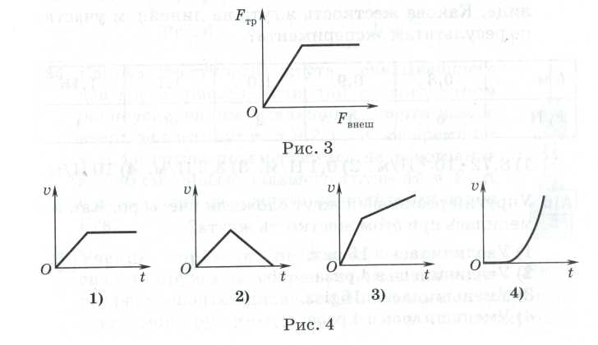
1) 1 2) 2 3) 3 4) 4

- На горизонтальном полу стоит ящик массой 10 кг. Коэффициент трения скольжения между полом и ящиком равен 0,25. К ящику в горизонтальном направлении прикладывают силу 15 Н. При этом ящик

- останется в покое
- будет двигаться равномерно
- будет двигаться с ускорением 1.5 м /с²
- будет двигаться с ускорением 1 м/с²

- На горизонтальном полу стоит ящик массой 10 кг. Коэффициент трения скольжения между полом и ящиком равен 0.25. К ящику в горизонтальном направлении прикладывают силу 35 Н. При этом ящик

- останется в покое
- будет двигаться равномерно
- будет двигаться с ускорением 1.5 м/с²
- будет двигаться с ускорением 1 м/с²

- На горизонтальном полу стоит ящик массой 10 кг. Коэффициент трения между полом и ящиком равен 0,25. К ящику в горизонтальном направлении прикладывают силу 16 Н и он остается в покое. Какова сила трения между ящиком и полом?
1) 0 Н 2) 2,5 Н 3) 4 Н 4) 16 Н

- На горизонтальном полу находится ящик массой 10 кг, который под действием силы 25 Н. приложенной горизонтально, движется равномерно. Каков коэффициент трения между ящиком и полом?
1) 1 2) 0,25 3) 0.5 4) 4

- Тело массой 0,5 кг лежит на горизонтальной поверхности, коэффициент трения скольжения равен 0,25. На тело действует горизонтальная сила F. Определите силу трения при F₁= 0,5 Н и F₂ = 5 Н.
- F_{трl} = 0; F_{тр2} = 1,25 H
- F_{трl} = 0,5 Н; F_{тр2} = 1,25 H
- F_{трl} = F_{тр2} = 1,25 H
- F_{трl} = 1,25 Н; F_{тр2} = 5 H

- Брусок массой 0,2 кг равномерно тянут с помощью динамометра по горизонтальной поверхности стола. Показания динамометра 0,5 Н. Чему равен коэффициент трения?
- 1) 0,2 2) 0,25 3) 0,4 4) 0,5

- Конькобежец массой 60 кг скользит по льду. Определите силу трения скольжения, действующую на конькобежца, если коэффициент трения скольжения коньков по льду 0,015.
- 400Н 2) 40Н 3) 9Н 4) 0,9Н

- При движении по горизонтальной поверхности на тело массой 40 кг действует сила трения скольжения 10 Н. Какой станет сила трения скольжения после уменьшения массы тела в 5 раз, если коэффициент трения не изменится?
- 1 Н 2) 2 Н 3) 4 Н 4) 5 Н

- После удара клюшкой шайба массой 0,15 кг скользит по ледяной площадке. Ее скорость при этом меняется в соответствии с уравнением v = 20 –3t, где все величины выражены в СИ. Коэффициент трения шайбы о лед равен
1) 0,15 2) 0,2 3) 3 4) 0,3

- Под действием горизонтальной силы 12 Н тело движется по горизонтальной шероховатой поверхности по закону х = 5 + t². Определить массу тела, если коэффициент трения равен 0,1.
- 1,2кг 2) З кг 3) 4кг 4) 12кг.

- Брусок массой 0,5 кг прижат к вертикальной стене с силой 10 Н, направленной горизонтально и перпендикулярно стене. Коэффициент трения скольжения между бруском и стеной равен 0,4. Какую минимальную силу надо приложить к бруску по вертикали, чтобы равномерно поднимать его вертикально вверх?
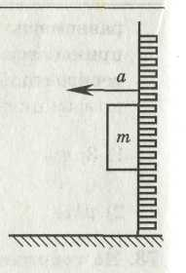
- 9 Н 2) 7 Н 3) 5 Н 4) 4 Н

- К подвижной вертикальной стенке приложили груз массой 10 кг. Коэффициент трения между грузом и стенкой равен 0,4. С каким минимальным ускорением надо передвигать стенку влево, чтобы груз не соскользнул вниз?
- 4·10⁻² м/с² 3) 25 м/с²
- 4 м/с² 4) 250 м/с²
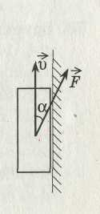
- Брусок массой т прижат к вертикальной стене силой F, направленной под углом α к вертикали (см. рисунок). Коэффициент трения между бруском и стеной равен μ. При какой величине силы F брусок будет двигаться по стене вертикально вверх с постоянной скоростью?
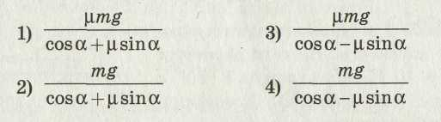

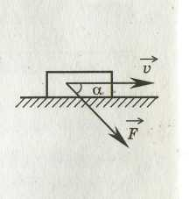
- Тело массой 1 кг движется по горизонтальной плоскости. На тело действует сила F = 10 Н под углом α = 30° к горизонту (см. рисунок). Коэффициент трения между телом и плоскостью равен 0,4. Каков модуль силы трения, действующей на тело?
1) 3,4 Н 2) 0,6 Н 3) 0 Н 4) 6 Н

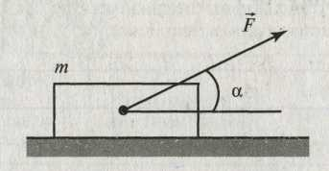
- Массивный брусок движется поступательно по горизонтальной плоскости под действием постоянной силы, направленной под углом α = 30° к горизонту (см. рисунок). Модуль этой силы F = 12 Н. Коэффициент трения между бруском и плоскостью μ = 0,2. Модуль силы трения, действующей на брусок, F = 2,8 Н. Чему равна масса бруска?
1) 1,4 кг 2) 2,0 кг 3) 2,4 кг 4) 2,6 кг

- Брусок массой m движется по горизонтальной поверхности стола под действием силы F, направленной под углом α вверх к горизонту. Коэффициент трения скольжения μ. Чему равен модуль силы трения?
1) Fsinα 2) μ(mg - Fsinα) 3) μ(mg + Fsinα) 4) Fcosα.
- Брусок массой m лежит на наклонной плоскости, угол наклона которой к горизонту α, коэффициент трения скольжения μ. Чему равен модуль силы трения?
1) μmg 2) μmgsinα 3) μmgcosα 4) mg

- Брусок массой m движется вверх по наклонной плоскости, угол наклона которой к горизонту α, коэффициент трения скольжения μ. Чему равен модуль силы трения?
1) μmg 2) μmgsinα 3) μmgcosα 4) mg

- (П) Шайбе массой 100 г, находящейся на наклонной плоскости, сообщили скорость 4 м/с, направленную вверх вдоль наклонной плоскости. Шайба остановилась на расстоянии 1 м от начала движения. Угол наклона плоскости 300. Сила трения шайбы о плоскость равна
1) 0,1 Н 2) 0,3 Н 3) 1 Н 4) 4 Н

- Определить тормозной путь автомобиля на горизонтальном шоссе. Коэффициент трения 0,4, начальная скорость 20 м/с.
1) 50м 2) 100м 3) 25м 4) 12м

- Автомобиль движется по горизонтальному участку дороги со скоростью 20 м/с. Рассчитайте минимальное время движения автомобиля до полной остановки при торможении, если коэффициент трения колес о дорогу равен 0,4.
- 0,2 с
- 5 с
- 80 с
4) по данным условия задачи время торможения автомобиля рассчитать невозможно

- Автомобиль совершает поворот по дуге окружности радиусом 25м. С какой максимальной скоростью должен ехать автомобиль, чтобы он «вписался» в этот поворот при коэффициенте трения 0,4.
1) 3,3 м/с 2) 5м/с 3) 10 м/с 4) 20 м/с

- Автомобиль совершает поворот на горизонтальной дороге по дуге окружности. Каков минимальный радиус окружности траектории автомобиля при его скорости 18 м/с и коэффициенте трения автомобильных шин о дорогу 0,4?

- 81 м 2)9 м 3) 45,5 м 4) 90 м

